Отчёт по лабораторной работе №5

Работа с линейным пространством

Сырцов Александр Юрьевич

Содержание

# Цель работы

Научится работе с подгонкой значений оценкой методом наименьших квадратов (МНК), работе с матричными преобразованиями.

# Задание

• Сделать отчёт по лабораторной работе в формате Markdown. • В качестве ответа предоставить отчёты в 3 форматах: pdf, docx и md (в архиве, поскольку он должен содержать скриншоты, Makefile и т.д.)

# Выполнение лабораторной работы

## Подгонка полиномиальной кривой

1. Нужно найти параболу по методу наименьших квадратов для набора точек, заданных матрицей D, где первый столбец отвечает за вектор x, а втоорой за вектор y, поэтому первым шагом построил матрицу и извлёк векторы (рис. -fig. 1).

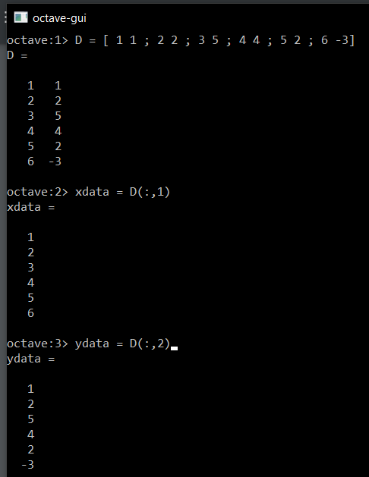

Figure 1: Матрица *D* и векторы *x* *y*

1. Пострроил точки на графике (рис. -fig. 2).

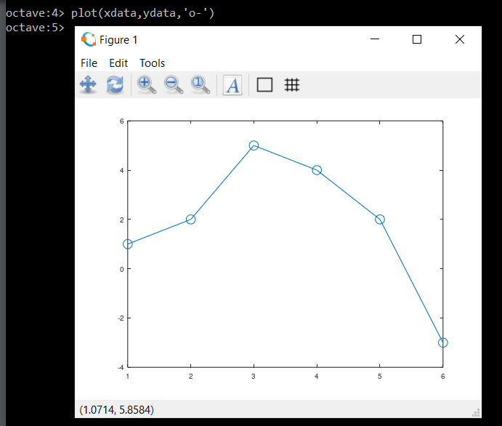

Figure 2: График данных

1. Далее работаю с матричным квадратным уравнением и строю матрицу системы, содержащей значения x, подставленные в квадратное уравнение как $x^{2}$, $x^{1}$ и $x^{0}$ при коэффицентах a, b и c. Матрица системы называется A. Сначала я создал матрицу из единиц в 6 строк и 3 столбца функцией ones() и посто подставил нужные значения в первый и второй столбец (рис. -fig. 3).

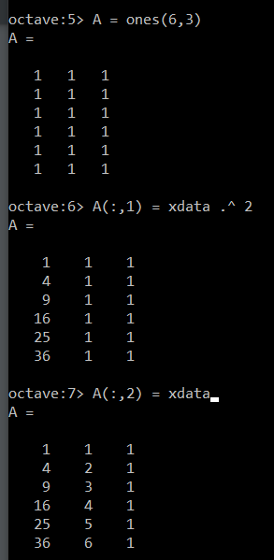

Figure 3: Матрица *А*

1. Решение МНК получается из уравнения, где в левой части действие на строке 8, а справа действие строке 9 (рис. -fig. 4). По сути просто домножаем матричное квадратное уравнение на транспонированную матрицу системы A. Здесь мы просто смотрим на результат действий.

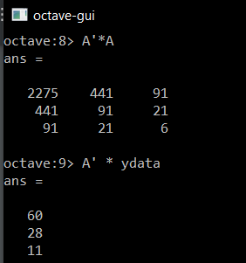

Figure 4: Действия для далььнейшего нахождения *a*, *b*, *c*

1. Теперь я содаю дополненную матрицу B, записывая туда результаты придыдущих действий, чтобы, применив метод Гаусса через функцию rref(), найти окончательное решение. Полученную матрицу с решением я записываю в новую матрицу B_res, а уже из её четвёртого столбца с решениями беру все 3 значения в отдельные переменные a1, a2, a3 (они отвечают за коэффиценты a,b,c) (рис. -fig. 5).

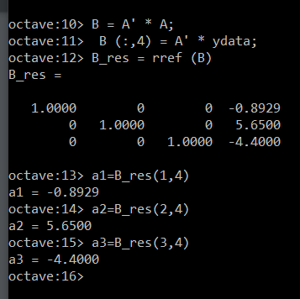

Figure 5: Решение МНК

1. Строю соответствующий график для демонстрации подгонки значений через нашу оценку значений МНК (рис. -fig. 6).

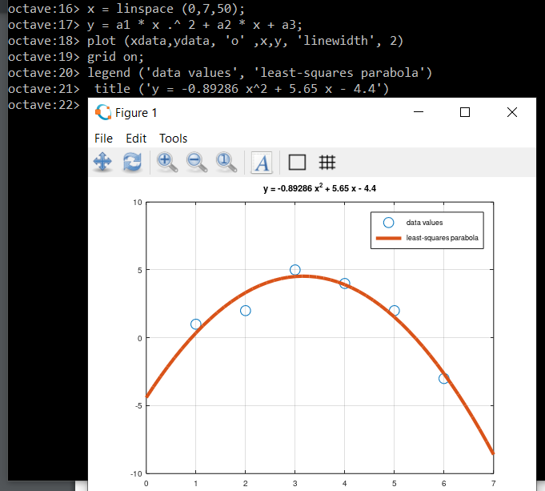

Figure 6: График получившейся параболы

1. После всех шагов с поиском значений реализуем эквивалентный способ через встроенную функцию для подгонки значений полинома polyfit() и функцию polyval() для получения значения полинома P в точках, задаваемых вектором-строкой x (рис. -fig. 7).

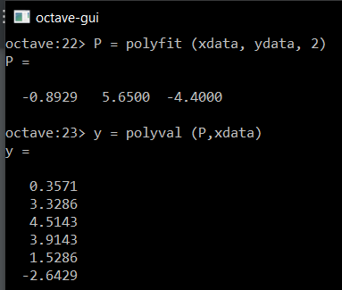

Figure 7: Подгонка значений через встроенные функции

1. Построил график, аналогичный прошлому (рис. -fig. 8).

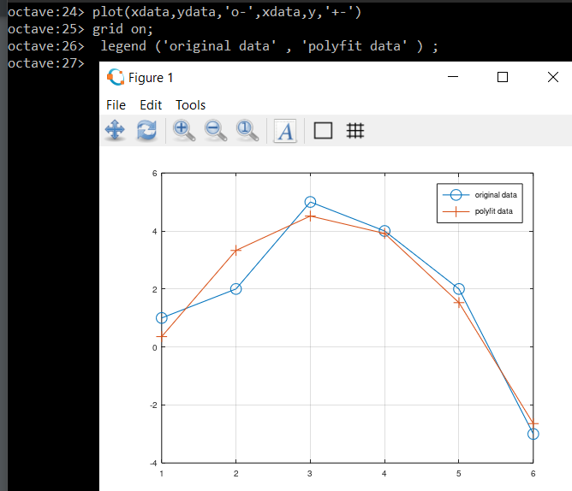

Figure 8: График результатов подгонки встроенными функциями

## Матричные преобразования

1. Для работы с примитивным изображением домика задал матрицу всех его вершин D. Домик представляет из себя конечный граф. Из матрицы вынул значения x,y и изобразил граф (рис. -fig. 9).

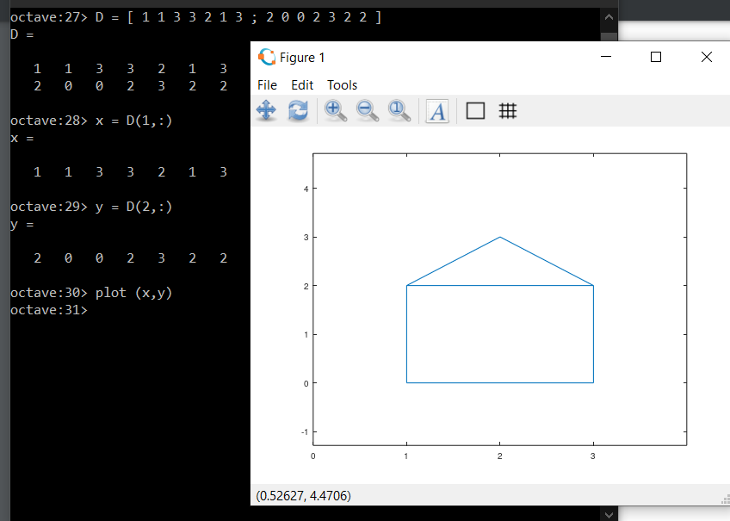

Figure 9: Диаграмма домика

1. Для вращения объекта, заданного матрицей, необходимо домножить исходную на матрицу вращения. Адгоритм простой: переводим нужный нам угол в радианы, подставляем в матрицу вращения и домножаем слева на исходную матрицу. Сначала поворачиваю матрицу на 90 градусов (рис. -fig. 10).

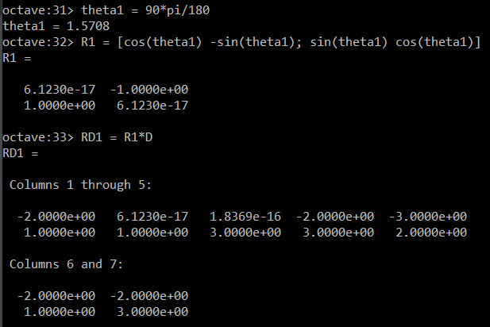

Figure 10: получаем в радианах угол *theta1*, подставляем в матрицу вращения *R1* и в *RD1* записываем произведение матрицы врещения на исходную

1. Из первой и второй строчки выделяем значения x, y и записываем в переменные x1, y1 (рис. -fig. 11).

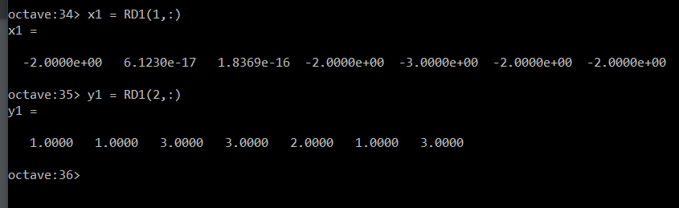

Figure 11: Значения *x*, *y* для дальнейшего построения диаграмм

1. Повторяю шаги 10, 11 для поворота на 225 градусов. Значения x, y и записываю в переменные x2, y2 (рис. -fig. 12).

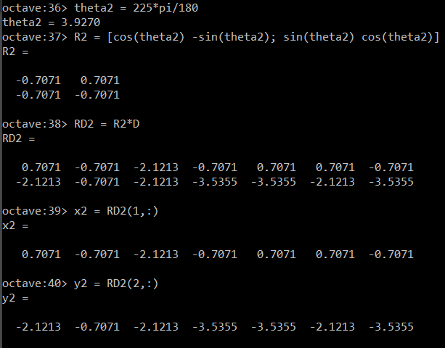

Figure 12: Поворачиваем вторую матрицу на 225 градусов

1. Изображаем все домики в трёх цветах (рис. -fig. 13).

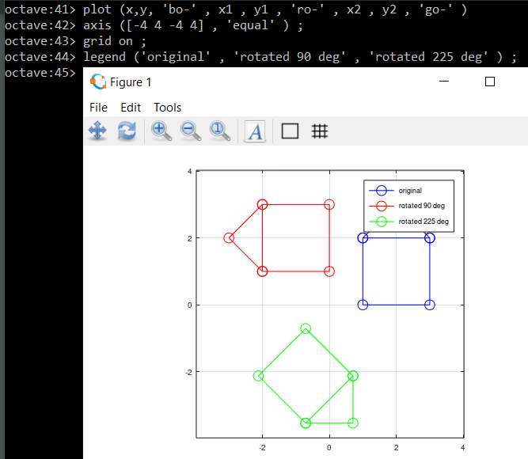

Figure 13: Диаграмма с домиками

1. Немного отходя от методчки изменяю отображение легенды так, чтобы она не перекрывала диаграмму (рис. -fig. 14).

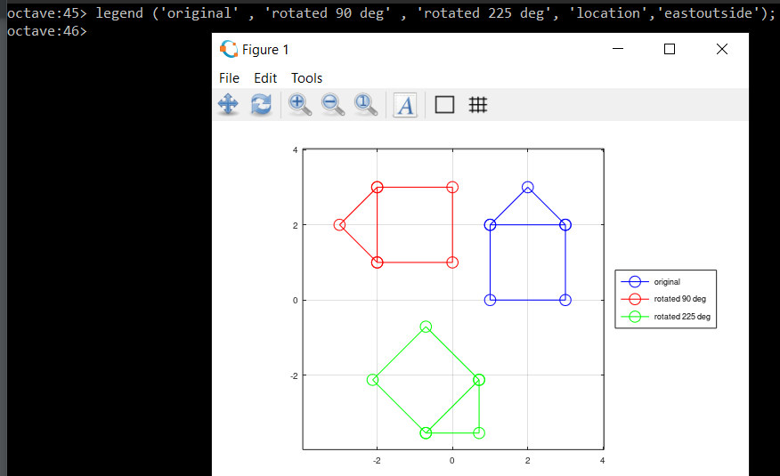

Figure 14: Диаграмма с домиками с легендой сбоку по центру

1. Аналогично вращению можно задать отражение относительно некоторой прямой. В методичке сразу задана матрица отражения R без пояснений по её получению – по отражению видно, что прямая идёт под углом 45 градусов, следовательно синус от удвоенного аргумента (то есть угла 90 градусов) в матрице отражения дал ответ 1, а косинус – 0. Зная это, провожу домножение исходной матрицы на матрицу отражения и строю диаграмму (диаграмма одна, так как изменение масштаба командой axis не требует особого внимания) (рис. -fig. 15).

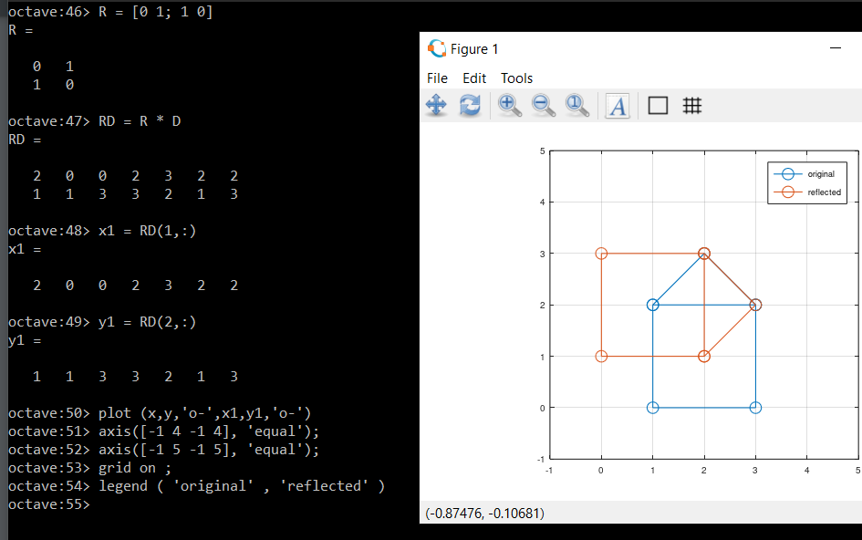

Figure 15: Диаграмма с отзеркаленным домиком

1. Самым последним шагом проводим дилатацию: увеличим домик в 2 раза с помощью домножения на матрицу T, состоящую из двух базисных векторов, растягивающих линейное пространство. А далее выводим результат на экран в виде диаграммы (рис. -fig. 16).

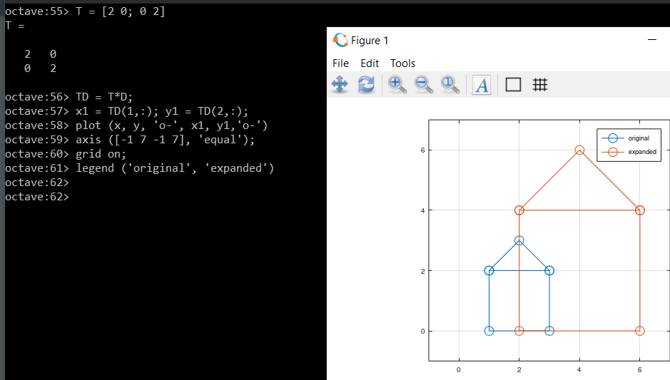

Figure 16: Диаграмма с увеличенным домиком

# Выводы

Я освоил матричные преобразования и способы подгонки значенй методом наименьших квадратов в языке Octave.